附件：关于修改录取通知书寄送地址的操作说明

- 在电脑登录以下网址：
http://ehall.gdut.edu.cn/gsapp/sys/yjsbmxsd/entrance.do
- 点击“硕士招生”板块
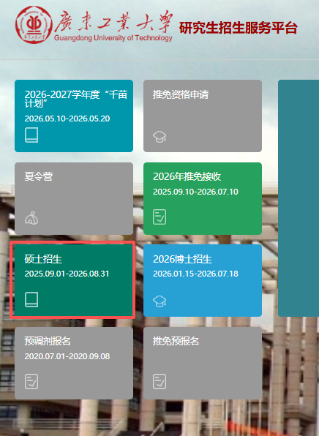
- 首次登录请点击“首次登录、忘记密码请点我”
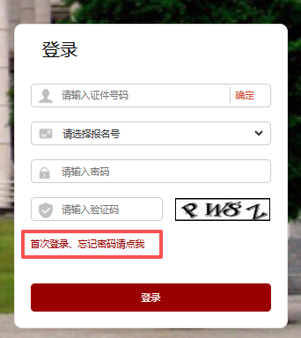
- 按要求填入信息后，进行密码设置（注意：填写基本信息时，需要输入身份证号后点“确认”，然后再选择报名号）
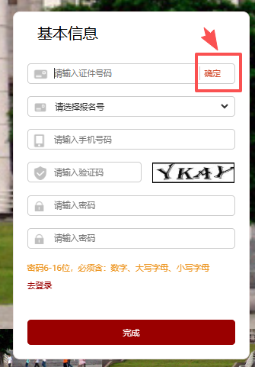
- 使用证件号码和所设置密码登录系统，点击“录取信息”
- 对个人通讯信息进行核对或修改，并最终确认提交。

温馨提示：
1.为确保录取通知书顺利送达，“通讯地址”请按“xx省xx市xx区xxxx”的格式填写，具体到门牌号。
2.由于录取通知书预计寄出时间为7月初，届时应届生一般已经离校，建议把收件地址修改为家庭地址，以免耽误录取通知书寄送。

